Лекція 22
Тема: Динаміка і еволюція геосистем 2 частина

Дубова зона в гамма-опроміненому лісі, Брукхейвенська національна лабораторія, осінь 2007. Дубовий ліс з вересовим підліском  (за Stalter & Kincaid, 2009). | Контрольна зона в гамма-опроміненому лісі, Брукхейвенська національна лабораторія, літо 2007. Зрілий сосново-дубовий ліс з вересовим чагарниковим шаром (за Stalter & Kincaid, 2009).

Вплив чужорідних видів на швидкість відновлення екосистем після катастрофічних впливів. Види вселенці (як інтродуковані, так і види-самовселенці), як правило, є більш конкурентоспроможними порівняно з нативними видами. В умовах зняття дії стресового чинника і початку відновлення екосистем в багатьох випадках саме види-вселенці захоплюють екосистеми. Так, дослідження, проведені Lu P.L. і DeLay J.K. (2016) показали, що на Гаваях після лісових пожеж швидше почали відновлюватися інтродуковані, а не місцеві види, що слід враховувати при необхідності збереження місцевих флор і для запобігання інвазії чужорідних видів. Причина - більш висока конкурентоспроможність інтродукованих видів на відкритих післяпожежених просторах в порівнянні з місцевими видами (за Lu & DeLay, 2016).
Наприклад, видалення ненативного чужорідного виду дерев (мімози, Mimosa caesalpiniifolia Benth) сприяло прискоренню сукцесії в відновлюваній лісовій екосистемі на території штату Сан-Паулу, Бразилія. Podadera D.S. з колегами (2015) проводили дослідження на двох 14-річних плантаціях з двома різними технологіями реставрації лісу. Природна регенерація деревних порід (висота ≥0,2 м) порівнювалася між керованими (всі дерева мімози M. caesalpiniifolia видалені) і некерованими ділянками протягом першого року після втручання. Проведені дослідження показали, що видалення мімози - збільшило видове різноманіття в відновлюваній лісовій екосистемі (за Podadera et al., 2015).

Підбір нативних Середземноморських рослин для фіторемедіаціі забруднених важкими металами територій дозволить припинити ерозію і рознесення забруднюючих речовин на сусідні території. Оскільки на забруднених грунтах тривалий час не поселяються рослини - це призводить до більш інтенсивної водної та вітрової ерозії таких грунтів і до відповідного рознесення забруднюючих речовин на інші території та акваторії. Шучне підселення на ранніх стадіях сукцесії нативних толерантних до даного типу забруднення рослин буде запобігати ерозії забруднених грунтів і рознесенню токсичних речовин в процесі геоекологічної трансмісії.

Подібного типу дослідження були проведені Heckenroth A. з колегами (2016) на територіях, забруднених As, Cu, Pb, Sb, Zn, в районі колишнього заводу з виплавки свинцю, зупиненого з 1925 року в Національному парку Каланкіс (Марсель, південно-східна Франція). На порушених територіях мало місце спонтанне відновлення рослинності. При цьому різні відновлювані території піддавалися різним природним і антропогенним впливам, що наклало відбиток на характер сукцесій, які формувалися на даних територіях (тобто, обстежені території, як мінімум, перебували на різних стадіях відновної сукцесії). Heckenroth A. з колегами (2016) були ідентифіковані 4 спонтанних рослинних спільноти співіснуючих на забруднених металами і металоїдами грунтах відповідно до градієнтів їх забруднення. Отримані Heckenroth A. з колегами (2016) дані свідчать про те, що деякі нативні види рослин, такі як Coronilla juncea і Globularia alypum, можуть бути толерантними до високих концентрацій суміші токсичних металів в грунтах і таким чином, можуть бути використані для фітостабілізації забруднених металами територій Середземномор'я (за Heckenroth et al., 2016).

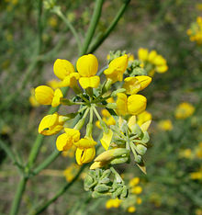  Вязель Ситникова (Coronilla juncea) (за https://es.wikipedia.org/wiki/Coronilla_juncea). | 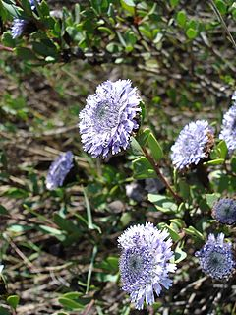  Шаровниця знеболювальна (Globularia alypum) (за https://es.wikipedia.org/wiki/Globularia_alypum).

7. Умови, при яких після зняття дії шкідливого чинника середовища, формуються еволюційні сукцесії.
Якщо під час дії стресового чинника порушений поріг відновлюваності екосистеми - то після зняття дії стресового чинника, сукцесія стає не динамічною, а еволюційною, з іншою кінцевою клімаксною спільнотою.

Після порогових змін в екосистемах - сукцесія стає не динамічною, а еволюційною. Граничний ефект запускається комплексом взаємодій, які зумовлюють напрямок змін, що призводять до формування альтернативного стану екосистеми. На схемі пунктирними лініями вказані альтернативні стани спільноти. На початкових етапах сукцесії (1 і 2) - спільноти є подібними через ефекти розсіювання та фільтрації дії факторів навколишнього середовища (буферна ємність екосистем дозволяє їм не виходити зі стану рівноваги при певній силі і/або тривалості зовнішнього впливу). При пороговій дії стресора (3 і 5) (при перевищенні сили і/або тривалості зовнішнього впливу) співтовариство стає неоднаковим за короткий проміжок часу. В ході подальшого розвитку сукцесії біотичні взаємодії і система зворотних зв'язків з навколишнім середовищем роблять спільноти все більше і більше різними в порівнянні з попередніми (4 і 6) (за Chang & HilleRisLambers, 2016).

Наприклад, кінцевий результат після-пожежної сукцесії лісу багато в чому визначається інтенсивністю пожежі: після інтенсивних пожеж знижується ймовірність відновлення хвойних лісів внаслідок малого рознесення насіння відповідних порід на великі відстані, що, в результаті, призводить до відновлення не вічнозелених хвойних, а листопадних широколистяних лісів (за Tautenhahn et al., 2016).

На схемі показані три варіанти розвитку пост-пірогенної сукцесії в темнохвойній тайзі: а) при невеликих пожежах та збереженні хвойних дерев відбувається самовідновлення темнохвойної тайги на згарищах; b) пожежі середньої сили, після яких практично не зберігаються дерева, - призводять на початку до відновлення листопадних дерев, як світлолюбних форм. І лише потім, під тінню їх корон розвиваються тіньовитривалі хвойні породи дерев; після змикання крон хвойних дерев - зростання світлолюбних широколистяних порід припиняється, крім того - у широколистяних дерев досить короткий середній вік життя особин; с) після дуже сильних пожеж - відновлення темнохвойної тайги на згарищах не відбувається через відсутність насіння хвойних внаслідок їх мало-дистантного розносу (за Tautenhahn et al., 2016).

На кінцевий результат пост-пірогенної сукцесії також значний вплив мають кліматичні і біотичні умови в екосистемах: зміни цих умов сприяють альтернативному розвитку сукцесії з формуванням відмінного від початкового клімаксного співтовариства. Наприклад, в Міоцені в субтропіках в внаслідок посилення посух і поширення пожеж в екосистемах відбулося заміщення С3-трав на С4-трави. Відомо, що С4-трави за умов нестачі вологи і низької концентрації вуглекислого газу в повітрі – ростуть більш швидко, ніж рослини з С3-типом фотосинтезу, оскільки спроможні більш ефективно використовувати ці життєво-важливі фактори. Тому, після пожеж трави з С4-типом фотосинтезу більш швидко заселяли порушені території і поступово витіснили С3-трави з тропічних екосистем (за Osborne, 2008).

8. Аутосукцесії: динамічні і еволюційні.
Аутосукцесії – це процеси зміни співтовариств, що відбуваються в екосистемі в результаті її саморозвитку. Аутосукцесії можуть бути динамічними і еволюційними. Якщо в результаті саморозвитку екосистема періодично повертається до початкового стану, то в такому випадку говорять про динамічні аутосукцесії. Наприклад, нерідко спостерігається заболочування густих кедровників Сибіру, потім відбувається їх розрідження, що супроводжується зменшенням вологості і навіть виникненням в них місцевого клімату, що нагадує степовий. Такі паркові кедровники знову заростають більше густим лісовим покривом і заново починається процес заболочування (за «Гомеостаз, сукцессия и устойчивость геосистем», http://studopedya.ru/2-671.html).
Наприклад, занос в озеро інвазивного виду рослин - водного гіацинта - запускає в озері сукцесію, в ході якої вся поверхня озера покривається матами з водного гіацинта. Потім, на цих плавучих матах поселяються інші водні рослини. На більш пізніх стадіях сукцесії - домінуючим видом на поверхні гіацинтового мату стає рослина гіпограс (Vossia cuspidate), яке виростає вище водного гіацинта, затінює його і викликає його смерть. У свою чергу, загибель водного гіацинта призводить до руйнування його матів, на яких оселився вид-конкурент, а відсутність опори - викликає загибель виду-вселенця. Поодиночні особини водного гіацинта, які залишилися живими, знову гіперрозмножуються, закриваючи собою всю поверхню озера - і цикл повторюється.

Чиста популяція гіацинта водного на поверхні озера Вікторія, Східна Африка  (за Gichuki et al., 2012). | На ранніх стадіях сукцесії на гіацинтний мат поселяються Ipomoea aquatica і Enydra fluctuans (за Gichuki et al., 2012).

На пізніх стадіях макрофітної сукцесії видно, що гіпограс (Vossia cuspidate) майже повністю замістив водний гіацинт (за Gichuki et al., 2012). | Однак, затінення гіпограсом водного гіацинта призводить до колапсу гіацинтового субстрату - і гіпограс тоне в озері. Озеро очищається і запускається знову розмноження водного гіацинта (за Gichuki et al., 2012).

Прикладом первинних еволюційних аутосукцесій - є формування екосистем на застиглих вулканічних лавах, піщаних дюнах і т.н.: від первинного заселення поверхні бактеріями, грибами, лишайниками, мохами до встановлення складних багатокомпонентних екосистем в результаті саморозвитку вихідної примітивної екосистеми.

Розвиток первинної сукцесії на поверхнях, звільнених від льодовиків в наслідок потепління клімату (Кордильєри, Чилі). На голому камінні, що звільнилося від льодовика, поселяються піонерні асоціації мохів з ціанобактеріями, які забезпечують формування примітивних грунтів. При цьому на сухих схилах сукцесія розвивається повільніше, ніж на вологих. На фотографіях - Кордильєра Дарвіна (Чилі). Чотири репрезентативних ділянки вздовж зони північних і південних льодовиків Кордильєри Дарвіна (Чилі). Голі ділянки гір відповідають зоні поблизу фронту відступу льодовика, старіші ділянки - вже вкриті лісами з південного бука або нотофагуса (Nothofagus forests). На фотографіях вказані роки від початку дегляціації (за Arróniz-Crespo et al., 2014).

Первинна сукцесія на пісках. Сипучі барханні піски Каракумів і інших районів Середньої Азії спочатку повністю позбавлені рослинності і постійного населення тварин. Першим на них поселяється багаторічний злак аристида, добре пристосований до життя в умовах постійного перенесення піску вітром. Коріння у цієї рослини шнуровиде, і кожен корень укладений в чохол з зцементованих піщинок, що захищає коріння від висихання і механічного пошкодження, якщо вони виявляються на поверхні. Пагони ростуть вертикально вгору і утворюють додаткові зони кущіння вище материнського, якщо пісок засипає рослину.

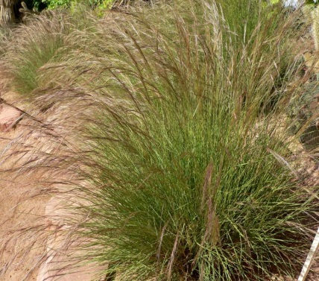  Аристида (Aristida spp.). Представники цього роду поселяються на пісках, закріплюючи їх (за https://yandex.fr/images/search?img_url=https). | 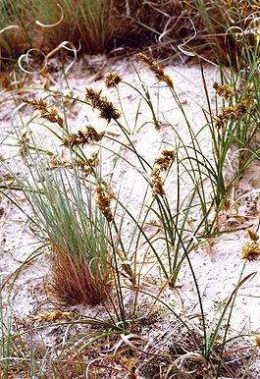  Піщана осока (Carex arenaria) з'являється на пісках на наступній фазі сукцесії (за https://ru.wikipedia.org/wiki/).

За рахунок аристид вже можуть існувати деякі комахи, і тому на бархани починають забігати в пошуках їжі ящірки роду Eremias. На злегка скріплених корінням аристид пісках отримує можливість оселитися довгокореневищна піщана осока. Вона успішно бореться з піском, швидко проростаючи крізь його наноси і пронизуючи пісок розгалуженим кореневищами на глибині 1-5 см. Покров розріджений, оскільки для забезпечення вологою однієї рослини потрібна значна площа.
Потім, на скріплених злаками і осокою пісках поселяються чагарники джузгун і білий саксаул, а також інші трав'янисті рослини, в основному ефемери: злаки, хрестоцвіті, метеликові, бурачникові і т.п. Слідом за рослинністю з'являються рослиноїдні ссавці: тонкопалий ховрах, стрибак, полуденна пісчанка. Збільшується видове різноманіття комах - кормової бази ящірок: ушастої і піщаної круглоголовок, сітчастої ящірки, геконів. З'являються птахи - саксаульна сойка, дрохва-красуня, потім змії і хижі ссавці. Закріплені піски Середньої Азії відрізняються великим видовим багатством і різноманітністю життєвих форм рослин і тварин, оскільки водний режим їх досить сприятливий: піски мають здатність згущувати водяні пари в грунті до води (за http://ekolog.org/books/26/10_4_2.htm; Н.М. Чернова, А.М. Былова Общая экология. Учебник М.: Дрофа, 2004).

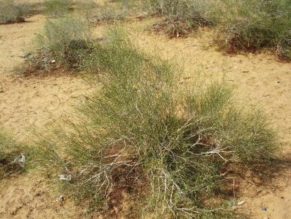  На скріплених злаками і осокою пісках поселяються потім чагарники джузгуна (Calligonum polygonoides) (за http://wp.wiki-wiki.ru/wp/index.php/). | 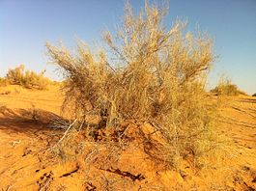  І чагарники білого саксаулу (Haloxylon persicum) (за https://ru.wikipedia.org/wiki/).

Первинна сукцесія на піщаних дюнах (цитовано за http://resources.krc.karelia.ru/geobotany/doc/ rozenberg/12-Dinamika_soobschestv-1.pdf; Г.С. Розенберг, Динаміка спільнот: сукцесії, клімакс; Російська академія наук відділення біологічних наук Інститут екології Волзького басейну).

Сукцесія самозарастання озера

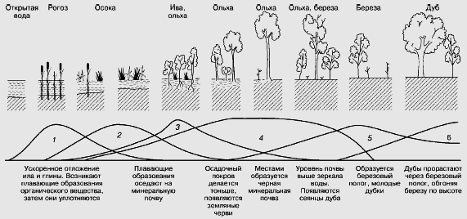

Зміна екосистеми в ході сукцесії при самозарастанні озера. Де: 1-6 - зміна домінуючих видів рослин (за Д. Казенс, 1982; цитовано за https://www.rea.ru/ru/org/cathedries/ himfizkaf/Documents/2.7.2.).

9. Наслідки втручання людини в динаміку природних процесів в геосистемах.
Наслідки втручання людини в динаміку природних процесів на прикладі штучного порушення в екосистемах динамічної рівноваги між кількістю хижаків, патогенів та їх жертв. У природних екосистемах існує динамічна рівновага між кількістю хижаків і їх жертв, а також між організмами-паразитами/патогенами і їх потенційними жертвами. Посилене розмноження організмів - потенційних жертв - сприяє розмноженню хижаків і паразитів, а перевантаження екосистеми хижаками і паразитами - сприяє зменшенню кількості організмів жертв і т.н.
Найбільш яскравим прикладом втручання людини в динаміку природних популяцій є завезення кроликів в Австралію переселенцями. Відсутність природних хижаків і патогенів призвела до гіперрозмноження кроликів, які знищили величезні площі рослинного покриву і привели до екологічної катастрофи в Австралії. І тільки штучне привнесення в популяцію кроликів їх природного патогена - вірусу мікросоми - дозволило скоротити чисельність популяції кроликів. Завезення в Австралію декоративних кактусів-опунцій за відсутності їх природних шкідників - призвело до гіперрозселення кактусів на території Австралії. Тільки завезення комах - природних шкідників кактусів - дозволило контролювати агресивне поширення даної рослини по території Австралії.

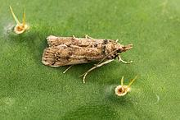  Самка кактусової огнівки (Cactoblastis cactorum) (за https://ru.wikipedia.org/wiki/) | 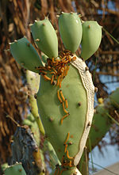  Гусениці кактусової огнівки, які харчуються на  кактусі-опунції (за https://ru.wikipedia.org/wiki/

Наслідки втручання людини в динаміку природних процесів на прикладі зарегулювання річкового стоку водосховищами і руйнування заплавних екосистем. Заплава - це частина річкової долини, затоплювана під час повені і паводків. Заплавні території, будучи природними геоекотонами, відрізняються незвичайно високим видовим розмаїттям. Штучне зарегулювання річкового стоку в результаті побудови водосховищ, призвело до різкого скорочення площ заплавних територій та до значної втрати видового різноманіття в даних екосистемах.

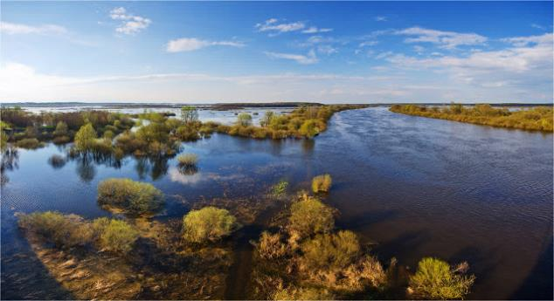

Повінь на річці Дніпро (http://nethunter-photo.blogspot.ru/2012/04/blog-post_27.html?m=0).

Наслідки втручання людини в динаміку природних процесів на прикладі зупинки природних пірогенних циклів в лісах. Аналіз літературних даних, проведений McCullough D.G. з колегами (1998), показав, що політика запобігання екосистемним пожежам, яка проводиться з 1910-х років на території США і Канади, призвела до глибоких змін в складі і в структурі видів, що формують ліси. Ці зміни призвели до підвищення уразливості лісів до пошкодження комахами-шкідниками під час спалахів їх масового розмноження. До початку активного впровадження політики недопущення пожеж - пожежні цикли становили 55 - 70 років. Однак, починаючи з 1911 року, їх тривалість різко зросла. Так, на території Канади до 1900-х рр. природні пожежні цикли становили 60-100 років. Політика запобігання пожеж збільшила періодичність виникнення пожеж до 500 - 1000 років.
Відсутність пожеж призвела до того, що в деяких соснових лісах щільність стояння дерев зросла з 9 до більш ніж 300 дерев на гектар на сьогоднішній день. Внаслідок цього - зросла ступінь закриття поверхні куполом лісу (затінення). Крім того, збільшився шар підстилки, було виявлено зменшення видового різноманіття лісів з накопиченням ялиці Дугласа, білої ялини та ін. порід, яким надають перевагу комахи шкідники місцевих лісів (зокрема, Choristoneura occidentalis).

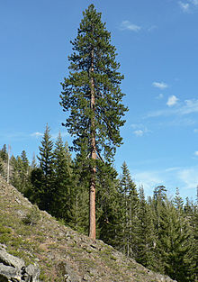  Сосна жовта (Pinus ponderosa subsp. Ponderosa) (за https://en.wikipedia.org/wiki/Pinus_ponderosa). | 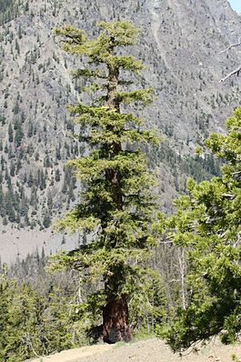  Ялиця Дугласа (Pseudotsuga menziesii) (за https://ru.wikipedia.org/wiki/).

Ці види хвойних є більш тіньовитривалими, в порівнянні з іншими видами, наприклад, з сосною жовтою (Pínus ponderósa), видом, який домінував в лісах Північної Америки при циклічних екосистемних пожежах.
Накопичення старого деревостою знизило смертність личинок комах шкідників. Домінування в лісах дерев видів-хазяїв і зниження смертності личинок шкідників призвело до збільшення синхронності і тривалості спалахів розмноження західної хвоєвертки, підвищилася смертність дерев до 80% (такий рівень смертності від шкідників ніколи не спостерігався в екосистемах з циклічними пожежами) (за McCullough et al., 1998).

Західна хвоєвертка (Choristoneura occidentalis Freem) (за http://mothphotographers group. msstate.edu/ species.php?ho).  Симптоми ушкоджень дерев західною хвоє-верткою: мінування хвої, бруньок, молодих пагонів, повне їх всихання, наявність павутини і бурового борошна в місцях присутності гусениць шкідника (за https://vniikr.ru/ files/ spravochnik/ Perchen %20KBO/ Inform_o_KVO/ Choristoneura% 20occidentalis.pdf). | Яйцекладка і гусениці західної хвоєвертки. Пошкодження дерев (за https://caps.ceris. purdue.edu/webfm_send).

Контрольні питання:
1. Динаміка геосистем.
2. Еволюція геосистем.
3. Дослідження сукцесійних змін в екосистемах. Методи прискорення та гальмування сукцесій.
4. Регулювання швидкості ландшафтної сукцесії.
5. Приклади кліматичних сукцесійних змін в сучасних та в палеоекосистемах.
6. Динамічні сукцесії відновлення екосистем після катастрофічних впливів.
7. Умови, за яких пост-катастрофічні сукцесії стають еволюційними, а не динамічними.
8. Динамічні аутосукцесії.
9. Еволюційні аутосукцесії.
10. Наслідки втручання людини в динаміку природних процесів в геосистемах.

Література:
1. Тішков А.А. Географічні закономірності природних і антропогенних сукцесій. Дисертація у формі доповіді на здобуття вченого ступеня доктора географічних наук. –М.: Інститут географії РАН, 1994. – 81 с.
2. Сукцесії і біологічний круговорот /А.А. Тітлянова, Н.А. Афанасьев, Н.Б. Наумов і ін. – Новосибірськ: У «Наука». Сибірська видавнича фірма, 1993. – 157 с.
3. Стан біорізноманітності природних екосистем Росії / Під ред. В.А. Орлова і А.А.Тішкова. М.: НІА. – Природа, 2004. - 116 с.
4. Arróniz-Crespo M., Pérez-Ortega S., De Los Ríos A., Green T.G., Ochoa-Hueso R. et al. Bryophyte-cyanobacteria associations during primary succession in recently Deglaciated areas of Tierra del Fuego (Chile) // PLoS One. – 2014. – Vol. 9(5):e96081. doi: 10.1371/journal.pone.0096081.
5. Carnicer J., Barbeta A., Sperlich D., Coll M., Peñuelas J. Contrasting trait syndromes in angiosperms and conifers are associated with different responses of tree growth to temperature on a large scale // Front Plant Sci. – 2013. – Vol. 4:409. doi: 10.3389/fpls.2013.00409.
6. Chang C., HilleRisLambers J. Integrating succession and community assembly perspectives // F1000Res. – 2016. – Vol. 5. pii: F1000 Faculty Rev-2294.
7. Franklin J., Serra-Diaz J.M., Syphard A.D., Regan H.M. Global change and terrestrial plant community dynamics // Proc. Natl. Acad. Sci. USA. – 2016. – Vol. 113(14). – P. 3725 - 3734. doi: 10.1073/pnas.1519911113.
8. Gichuki J., Omondi R., Boera P., Okorut T., Matano A.S., Jembe T., Ofulla A. Water hyacinth Eichhornia crassipes (Mart.) Solms-Laubach dynamics and succession in the Nyanza Gulf of Lake Victoria (east Africa): implications for water quality and biodiversity conservation // Scientific World Journal. – 2012. – Vol. 106429. doi: 10.1100/2012/106429.
9. Harrison S.P., Gornish E.S., Copeland S. Climate-driven diversity loss in a grassland community // Proc. Natl. Acad. Sci. USA. – 2015. – Vol. 112(28). – P. 8672 - 8677. doi: 10.1073/pnas.1502074112.
10. Heckenroth A., Rabier J., Dutoit T., Torre F., Prudent P., Laffont-Schwob I. Selection of native plants with phytoremediation potential for highly contaminated Mediterranean soil restoration: Tools for a non-destructive and integrative approach // J. Environ. Manage. – 2016. – Vol. 183(Pt 3). – P. 850 - 863. doi: 10.1016/j.jenvman.2016.09.029.
11. Jeffers E.S., Bonsall M.B., Willis K.J. Stability in ecosystem functioning across a climatic threshold and contrasting forest regimes // PLoS One. – 2011. – Vol. 18. – P. 6(1):e16134. doi: 10.1371/journal.pone.0016134.
12. Lu P.L., DeLay J.K. Vegetation and fire in lowland dry forest at Wa'ahila Ridge on O'ahu, Hawai'I // PhytoKeys. – 2016. – Vol. 68. – P. 51 - 64.
13. McCullough D.G., Werner R.A., Neumann D. Fire and insects in northern and boreal forest ecosystems of North America // Annu. Rev. Entomol. – 1998. – Vol. 43. – P. 107 - 127.
14. Osborne C.P. Atmosphere, ecology and evolution: what drove the Miocene expansion of C(4) grasslands? // J. Ecol. – 2008. – Vol. 96(1). – P. 35 - 45.
15. Podadera D.S., Engel V.L., Parrotta J.A., Machado D.L., Sato L.M., Durigan G. Influence of Removal of a Non-native Tree Species Mimosa caesalpiniifolia Benth. on the Regenerating Plant Communities in a Tropical Semideciduous Forest Under Restoration in Brazil // Environ Manage. – 2015. – Vol. 56(5). – P. 1148 - 1158. doi: 10.1007/s00267-015-0560-7.
16. Stalter R., Kincaid D. Community development following gamma radiation at a pine-oak forest, Brookhaven National Laboratory, Long Island, New York1 // Am. J. Bot. - 2009 – Vol. 96(12). – P. 2206 - 2213. doi: 10.3732/ajb.0800418.
17. Tautenhahn S., Lichstein J.W., Jung M., Kattge J., Bohlman S.A., Heilmeier H., Prokushkin A., Kahl A., Wirth C. Dispersal limitation drives successional pathways in Central Siberian forests under current and intensified fire regimes // Glob. Chang. Biol. – 2016. – Vol. 22(6). – P. 2178 - 2197. doi: 10.1111/gcb.13181.

